Министерство науки и высшего образования РФ

Севастопольский государственный университет

Кафедра информационных систем

ОТЧЕТ

по лабораторной работе №2

Исследование способов структурного тестирования программного обеспечения

по дисциплине «Тестирование программного обеспечения»

Выполнил:

Студент группы ИС/б 17-2-о

Черняев Н.Г.

Проверил:

Строганов В.А.

г. Севастополь 2019

**Цель работы**

Исследовать основные подходы к структурному тестированию программного обеспечения. Приобрести практические навыки построения графа потоков управления и определения независимых ветвей программы.

**Вариант №18**

Задача 1. Дана целочисленная квадратная матрица. Определить сумму элементов в тех строках, которые не содержат отрицательных элементов.

Задача 2. Дана строка. Удалить в данной строке символы, стоящие до заданной позиции.

Задача 3. Программа, которая считывает текст из файла и выводит его на экран, меняя местами каждые две соседних буквы.

Для каждой из программ необходимо:

1) Написать программу, выполняющую заданные действия.

2) Построить граф потоков управления.

3) Вычислить цикломатическое число для построенного графа потоков управления.

4) Определить независимые ветви программы.

**Ход работы**

**Задача 1.**

**Составим программу.**

int M[N,N]; //Целочисленная квадратная матрица

int Sum=0; //Сумма

for(int i=0; i<N; i++)

Sum = 0;

for(int j=0; j<N; j++)

if(M[i,j]>=0)

Sum+=M[i,j];

else

Sum = 0;

break;

**Построим граф потоков управления.**

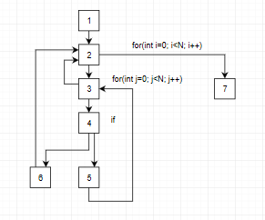

**Вычислим цикломатическое число.**

С(G) = 9 - 7 + 2 = 4

**Определим независимые ветви графа потоков управления.**

1) 1,2,7.

2) 1,2,3,2,7.

3) 1,2,3,4,6,2,7.

4) 1,2,3,4,5,3,2,7.

**Задача 2.**

**Составим программу.**

String deleteSomeCharacters(String str, int from) {

return str.substring(from,(str.length()-1));

}

**Построим граф потоков управления.**

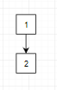

**Вычислим цикломатическое число.**

С(G) = 1 - 2 + 2 = 1

**Определим независимые ветви графа потоков управления.**

1) 1,2.

**Задача 3.**

**Составим программу.**

String str = "";

Scanner in = new Scanner(new File(ПУТЬ К ФАЙЛУ));

while(in.hasNext())

str += in.nextLine() + "\r\n";

in.close();

String temp;

for(int i=0;i<str.lentgh();i+=2){

temp=str[i];

str[i]=s[i+1];

str[i+1]=temp;

}

**Построим граф потоков управления.**

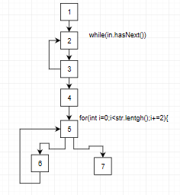

**Вычислим цикломатическое число.**

С(G) = 8 - 7 + 2 = 3

**Определим независимые ветви графа потоков управления.**

1) 1,2,3,4,5,7.

2) 1,2,3,2,3,4,5,7.

3) 1,2,3,4,5,6,5,7.

**Вывод**

Вданной лабораторной работе были исследованы основные подходы к структурному тестированию программного обеспечения. Были также приобретены практические навыки построения графа потоков управления и определения независимых ветвей программы.